**教育部南投縣聯絡處114年度第4次學務創新人員甄選簡章**

一、依據：

(一)教育部國民及學前教育署推動高級中等學校學務創新人員要點(教育部國民及學前教育署114年4月1日臺教國署學字第1145800434A號令)。

(二)國立及私立高級中等學校學務創新人員進用及管理要點(教育部國民及學前教育署114年4月1日臺教國署學字第1145801518A號令)。

二、甄選名額、工作時間、僱用期間、工作內容、待遇：

(一)進用名額：正取1員，候補1員。

正取人員須於114年7月31日前完成報到相關作業，逾期未報到即取消錄取資格，由候補人員依序遞補。

(二)工作時間：每天工作8小時，上班起訖時間應於錄取後於用人單位(南投縣私立五育高級中學)以勞動契約訂之；若協助辦理學校相關活動、支援上級單位指派(如學生校外生活輔導會或聯絡處)等任務，則視值班(勤)情況依勞動基準法或相關規定辦理補休。

(三)進用起始日：依實際分發通知後，依用人單位(南投縣私立五育高級中學)簽訂勞動契約約定為主。每年於十二月份用人單位(南投縣私立五育高級中學)依規定完成年終考核，依考核結果，工作績效優良者得優先續僱；教育部學務創新人員政策和計畫若因故變更或終止，得依規定予以解僱或終止契約。

(四)工作內容：

1.依「教育部國民及學前教育署推動高級中等學校學務創新人員要點」第四點，學務創新人員辦理下列業務；其業務細項內容**(如附表一)**：

(1)安全校園生活之促進維護及危機管理(包括防制學生藥物濫用)。

(2)學生自治及自我管理之促進。

(3)公民教育之學習及實踐。

(4)學務工作之創新、專業化，及兒少偏差行為預防、輔導與其他相關業務之協助。

2.學校學務創新人員除辦理前款業務外，應配合主管機關及學校之安排，支援校外會執行校外聯合巡查、學生濫用藥物查察及其他學生校外生活輔導工作；遇有特殊或重大校安事件時，應依各該主管機關及校外會之指揮，至指定地點協助處理。

3.其他業務，另依用人單位(南投縣私立五育高級中學)簽訂勞動契約約定為主。

(1)學生宿舍管理員請假職務代理人。

(2)協助辦理學生獎懲及缺曠登載業務。

4.其他臨時交辦事項。

(五)待遇：薪資待遇參考教育部國民及學前教育署114年5月19日臺教國署學字第1145802691號函修正「教育部國民及學前教育署學務創新人員工作酬金參考表」，新進人員自第1級起薪(新臺幣36,174元)，勞保、健保及勞工退休金等自付部份由個人薪資扣繳，雇主負擔部份由學校繳納。另錄取人員如係退休軍、公、教身分領取月退休金人員，敘薪依各該人員所適用之退休法令規定辦理。

三、工作地點(各進用學校校區)：

|  |  |  |  |
| --- | --- | --- | --- |
| 序號 | 勞動契約雇主 | 工作地點 | 其他條件 |
| 1 | 南投縣私立五育高級中學 | 540南投縣南投市樂利路200號 | 上班時間：  自07：50至16：50 |

四、本甄選需具有下列資格之一：

1.具有教育部校安（包括學務創新）儲備人員培訓合格證書（以下簡稱培訓合格證書）。

2.具有學務相關工作經驗一年以上。

3.大專校院以上畢業。

五、報名方式：

(一)一律採通訊報名，報名表暨相關資料自簡章公告日起至**114年7月11日(星期五)**止郵寄至教育部南投縣聯絡處(請以掛號郵件寄達，以郵戳為憑，封面標題書明「應徵學務創新人員」或於公告截止日下午17時前親送至本處辦公室。

收件地址：南投縣南投市南崗二路6號

聯絡電話：049-2228026/2230885

聯絡人：江健豪。

(二)請檢附下列文件：

1.報名表（需黏貼半年內二吋半身脫帽相片）**(如附表二)**。

2.國民身分證影本（正反面請印同面）。

3.最高學歷畢業證書影本。

4.最近3個月內核發之警察刑事紀錄證明書。

5.切結書(簽名加蓋私章)**(如附表三)**。

6.值班同意書(簽名加蓋私章)**(如附表四)**。

7.教育部高級中等以上學校學務（含校安）儲備人員培訓研習證明書影本(無者免繳)。

8.具有學務相關工作經驗一年以上證明影本（無者免繳）。

9.輔導、諮商、教育、醫療、法律、觀護相關工作經歷證明(無者免繳)。

(三)以上表件請以A4紙張影印並依序裝訂乙式三份，檢附不齊備者或未符合甄選資格條件，不予受理報名、不退件，亦不另行通知。

(四)面試當天另請攜帶國民身分證及學歷證書正本，以供查驗。

六、甄試時間、地點：

(一)面試時間：**114年7月15日(星期二)**上午10時00分(暫定)

(二)面試地點：教育部南投縣聯絡處(南投縣南投市南崗二路6號)

七、甄試方式：採資料審查及面試方式辦理。

(一)資料審查(占30%)：請依本簡章第五點第二款檢附相關資料(證件書表檢附不齊備者或未符合甄選資格條件，不予受理報名、不退件，亦不得進入第二階段口試)，並由甄選單位依下列資格及順序納入資料審查評分項目：

|  |  |  |
| --- | --- | --- |
| 1.具有「教育部高級中等以上學校學務（含校安）儲備人員培訓研習證明書」。 | 10％ | 30％ |
| 2.具有學務相關工作經驗一年以上者。 | 10％ |
| 3.大專校院以上畢業。 | 10％ |

(二)面試(占70%)：逾時未報到者，取消面試資格。

(三)甄選成績經審議會確認後，以成績最高者，優先依其志願序錄取。

(四)甄試總成績未達70分(含)以上者，可從缺不予錄取。

八、錄取(正取、候補)人員注意事項：

(一)本案正取及候補名單於甄選單位(教育部南投縣聯絡處)網頁最新消息公告，未錄取者不另行通知。

(二)正取人員之勞動契約由用人單位(南投縣私立五育高級中學)以契約進用之。候補人員自甄選結果確定公告日算起，如30日內未接獲甄選單位通知遞補，其候補資格視為失效。

(三)正取人員一經通知，請先至公立醫院完成健康檢查，並於接獲錄取通知後 2週內，繳交健康檢查報告(依勞工健康保護規則第14條規定）予勞動契約雇主。

(四)錄取人員其勞動契約，由用人單位(南投縣私立五育高級中學)以勞動契約訂之。

九、督考評核：

本案學務創新人員應依勞動契約書之規定，於約用期間應接受學校、縣市聯絡處及其上級機關工作上之指派調遣，並遵守相關規定，如因工作不力、不適任或違背有關規定嚴重者、依年終考核或專案考核列為丙等，依勞動基準法及教育部國民及學前教育署推動高級中等學校學務創新人員要點等相關規定辦理終止勞動契約。

十、參加甄選人員對甄選結果如有疑義，請於**114年7月15日(星期二)**下午17時前，敘明相關理由或附佐證資料書面寄至南投縣南投市南崗二路6號，如逾時或未敘明理由或檢附資料者，不予受理。

十一、如遇天然災害或不可抗力之因素，致上述甄選日程及地點變更時，除於甄選單位(教育部南投縣聯絡處)網站公告外，請留意各大眾傳播媒體訊息，應考人不得提出任何異議。

十二、本簡章如有未盡事宜，悉依相關法令規定辦理；相關法令未有規定或補充事項，得經甄選委員會議決議，設置「偶突發事件應變處理小組」因應，並依實際狀況需要公告在甄選單位(教育部南投縣聯絡處)網站。

十三、甄選單位(教育部南投縣聯絡處)或教育部國民及學前教育署為準確掌握學務創新人員甄選情形，瞭解需求現況，進行相關數據之推估與研析，其甄選資料依據個人資料保護法及相關規定，合法、審慎保管與使用所有資料，以維護資訊訊安全並保障相關人員權益。

十四、附則：

(一)錄取後經發現有違反「國立及私立高級中等學校學務創新人員進用及管理要點」第14點規定之其中一項及下列情事者，取消其錄取資格，或依契約予以解僱。

1.曾犯內亂、外患罪，經判決確定或通緝有案尚未結案者。

2.曾服公務，因貪污瀆職經判決確定或通緝有案尚未結案者。

3.犯前二款以外之罪，判處有期徒刑以上之刑確定，尚未執行或執行未畢。但受緩刑宣告者，不在此限。

4.受有期徒刑一年以上判決確定，未獲宣告緩刑。

5.曾犯性侵害犯罪防治法第二條第一項所定之罪，經有罪判決確定。

6.依法停止任用，或受休職處分尚未期滿，或因案停止職務，其原因尚未消滅者。

7.褫奪公權尚未復權者。

8.受禁治產之宣告尚未撤銷者。

9.經合格醫師證明有精神病尚未痊癒。

10.經學校性別平等教育委員會或依法組成之相關委員會調查確認有性侵害行為屬實。

11.知悉服務學校發生疑似校園性侵害事件，未依性別平等教育法規定通報，致再度發生校園性侵害事件；或偽造、變造、湮滅或隱匿他人所犯校園性侵害事件之證據，經有關機關查證屬實。

12.偏差行為有損師道，經有關機關查證屬實者。

13.體罰或霸凌學生，造成其身心嚴重侵害。

14.工作不力或不能勝任工作有具體事實；或違反聘約情節重大。

15.有性侵害、性騷擾或性霸凌之行為，經認定不得擔任教育從業人員，且於該管制期間。

(二)為確認錄取人員是否有上開所定情事，錄取人員應同意雇主依「學校辦理契約進用人員通報查詢作業注意事項」，向各級主管教育行政機關辦理其相關資訊之蒐集、利用及查詢，並同意法務部、警政機關及各級主管教育行政機關提供相關資訊。離職後始經查證屬實者，亦同。

(三)錄取人員應遵守勞動契約書，如有違背，依相關規定辦理。

(四)甄選過程如有補充或調整事項或如因天然災害或其他不可抗拒之因素，致原訂甄選作業日程需作變更時，於甄選單位(教育部南投縣聯絡處)網頁公告，不另個別通知。

十一、如有未盡事宜，得補充修訂後公告。

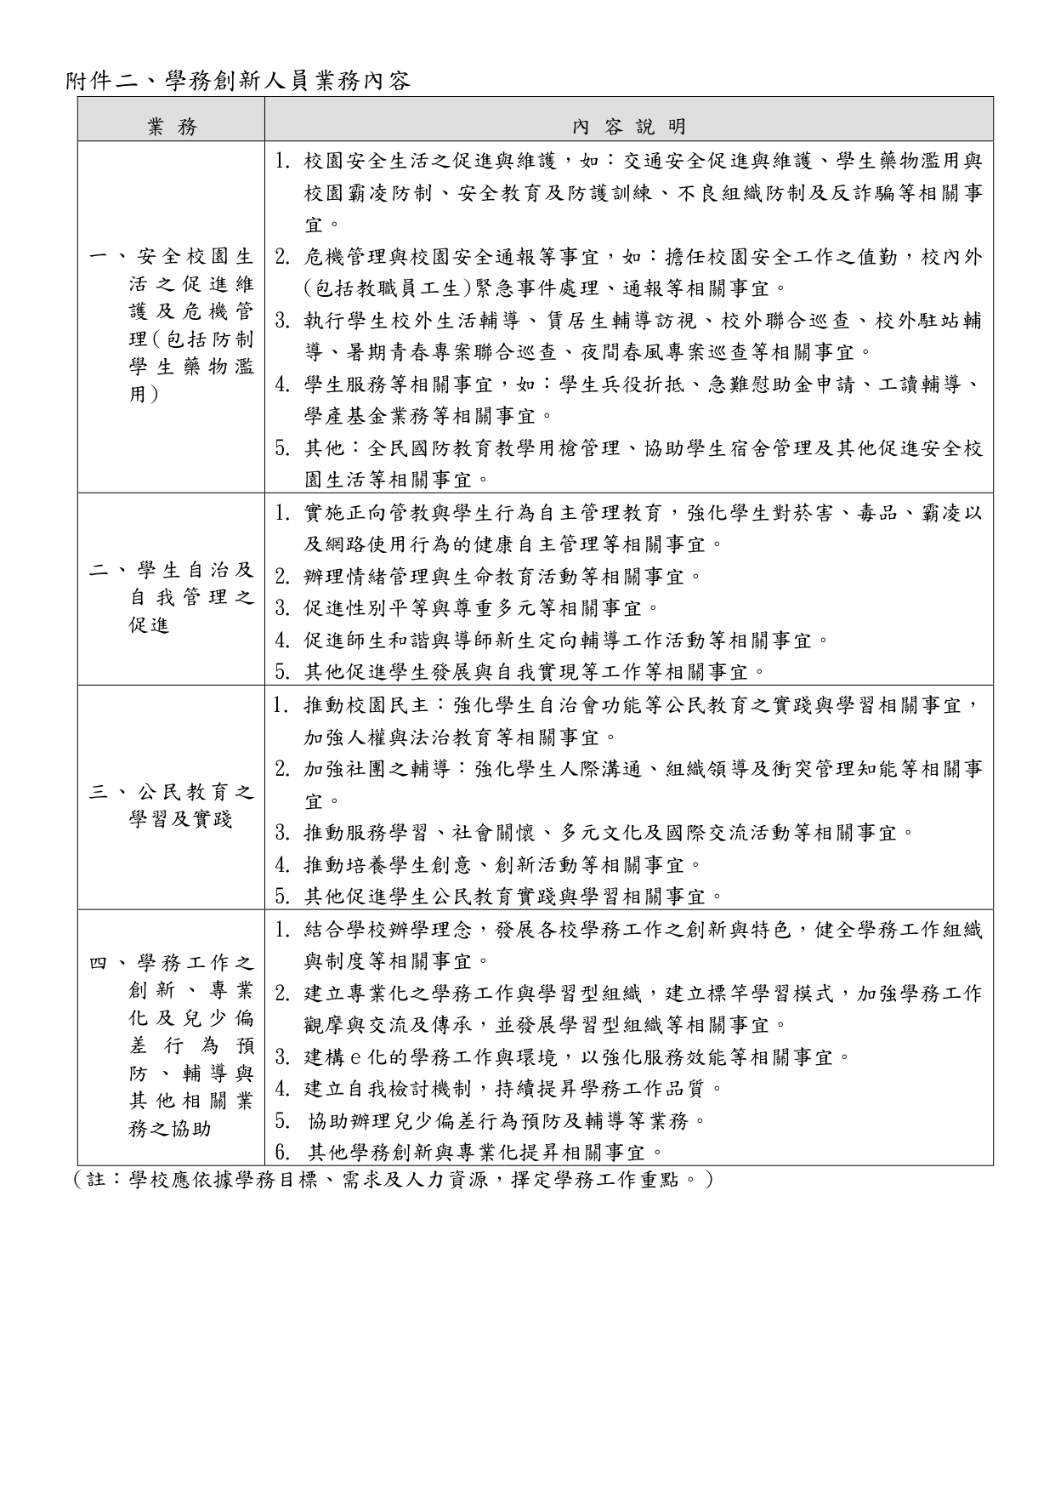**附表一**

**附表二**

**教育部南投縣聯絡處114年度第4次學務創新人員甄選報名表**

**編號：**

|  |  |  |  |  |  |  |  |  |  |  |  |  |  |  |  |  |  |  |
| --- | --- | --- | --- | --- | --- | --- | --- | --- | --- | --- | --- | --- | --- | --- | --- | --- | --- | --- |
| 姓名 | | |  | | | | 出生年月日 | | 民國 年 月 日 | | | | | | 性別 |  | | 請貼最近3個月內2吋正面半身脫帽照片1張 |
| 身分證號 | | |  | | | | e-mail | |  | | | | | | | | |
| 連絡電話 | | |  | | | | 行動電話 | |  | | | | | | | | |
| 通訊處 | | |  | | | | | | | | | | | | | | |
| 學歷 | | | 畢業學校(並請填明系科組別)： | | | | | | | | | | | | | | |
| 緊急通知人  (姓名) | | | |  | | | | 關 係 | |  | | | 行動  電話 |  | | | | |
| 專長  證照 | | 類別 | | | | 登記機關 | | | | | | 登記日期 | | | | | 證書字號 | |
|  | | | |  | | | | | |  | | | | |  | |
|  | | | |  | | | | | |  | | | | |  | |
| 工作經歷 | | 曾服務單位 | | | | | | | | | 職稱 | | | | | 起迄年月 | | |
|  | | | | | | | | |  | | | | | 自 至 止 | | |
|  | | | | | | | | |  | | | | | 自 至 止 | | |
|  | | | | | | | | |  | | | | | 自 至 止 | | |
| 志願分發單位 | | | | | 南投縣私立五育高級中學 | | | | | | | | | | | | | |
| 若曾從事學務工作專業訓練或學務相關工作，請於下方簡述其相關經驗內容。(無則免填) | | | | | | | | | | | | | | | | | | |
|  | | | | | | | | | | | | | | | | | | |
| 個 人 簡 要 自 述 **(必填)** | | | | | | | | | | | | | | | | | | |
|  | | | | | | | | | | | | | | | | | | |
| 檢視證 件  ※請依序排列裝訂 | □1.報名表 | | | | | | | | | □6.值班同意書(簽名加蓋私章) | | | | | | | | |
| □2.國民身分證影本（正反面請印同面） | | | | | | | | | □7.教育部高級中等以上學校學務（含校安）儲備人員培訓研習證明書影本(無者免繳) | | | | | | | | |
| □3.最高學歷畢業證書影本 | | | | | | | | | □8.具有學務相關工作經驗一年以上證明影本（無者免繳） | | | | | | | | |
| □4.最近3個月內核發之警察刑事紀錄證明書 | | | | | | | | | □9.輔導、諮商、教育、醫療、法律、觀護相關工作經歷證明(無者免繳) | | | | | | | | |
| □5.切結書(簽名加蓋私章) | | | | | | | | |  | | | | | | | | |

1. 本人未具雙重國籍之中華民國國民(大陸地區人民需在臺灣地區設有戶籍滿10年)、無公務人員任用法第26條至28條各款情事之一者，公務人員陞遷法第12條情事、臺灣地區與大陸地區人民關係條例第21條第1項所定不得任用之情事者；且無性侵害、性騷擾及性霸凌等犯罪紀錄及行為。
2. 以上所填資料及切結事項如有不實，願放棄錄取資格。

**應徵者簽章: 填表日其 年 月 日**

**附表三**

**切 結 書**

本人___________申請參加教育部南投縣聯絡處114年度第4次學務創新人員甄選，保證檢附各項資料均屬實，如有竄改或造假等不當情事，願負一切法律責任並註銷錄取資格。

立書人（簽名及簽章）：

中華民國 年 月 日

**附表四**

**學務創新人員值勤同意書**

本人___________參加教育部南投縣聯絡處114年度第4次學務創新人員甄選，若經錄取後於任職期間，同意輪值校安中心24小時值勤；值勤應支領之費用及補休方式，依用人單位(學校)相關規定辦理，不得異議。

立書人(簽名及蓋章)：

中華民國 年 月 日